**Quelques définitions …**

**Une étoile**: corps céleste qui se déplace dans l’espace et émet sa propre lumière. Les étoiles sont composées principalement d’hydrogène, qu’elles transforment en hélium et une grande quantité de chaleur est créée.

**Une comète**: petit corps céleste constitué de glace et de poussière en orbite autour d’une étoile

**Une étoile filante**: phénomène lumineux qui accompagne l’entrée dans l’atmosphère d’un corps céleste.

(ce n’est pas une étoile !)

**Une exoplanète**: planète située en dehors de notre système solaire

*Pour info :*

*La Terre tourne autour du soleil à une vitesse de 30 km par seconde.*

*Il faut environ 8 minutes à la lumière du soleil pour atteindre la Terre.*

**Les satellites**

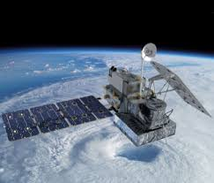

Plus de 2 000 satellites artificiels sont en orbite autour de la Terre.

A quoi servent-il ?

* 1/3 d’entre eux servent à l’observation de la Terre (météo…)
* 1/3 d’entre eux servent à la communication (radio, télévision…)
* d’autres servent à la navigation (GPS)
* d’autres ont un but scientifique (observation de l’espace…)

A quelle altitude se trouvent-ils ?

* Plus de la moitié se trouvent entre 500 et 2 000 km d’altitude (télécommunications, météo).
* D’autres se trouvent entre 2 000 et 36 000 km d’altitude (GPS).
* Enfin certains sont en orbite géostationnaire à 36 000 km d’altitude (télévision).

Ces satellites restent toujours au-dessus du même point.

**UN PORTRAIT**

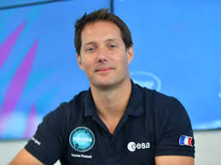**Thomas Pesquet**, 41 ans, est un ingénieur aéronautique et pilote de ligne (instructeur sur l’A320). Il a été sélectionné pour effectuer un long séjour sur la **station spatiale internationale (ISS).** C’est le 10ème français à partir dans l’espace, le second pour un long séjour. Il est parti en Novembre 2016 et est rentré sur Terre en Juin 2017. Au cours de son séjour dans la station, il a effectué 2 sorties de 6h pour des missions de maintenance.

Le voyage s’effectue à bord du **vaisseau Soyouz** placé en orbite par la fusée Soyouz tirée du Kazakhstan. Il faut 48h au vaisseau Soyouz pour s’amarrer à la station ISS.